กรอบแนวคิดการวิจัย
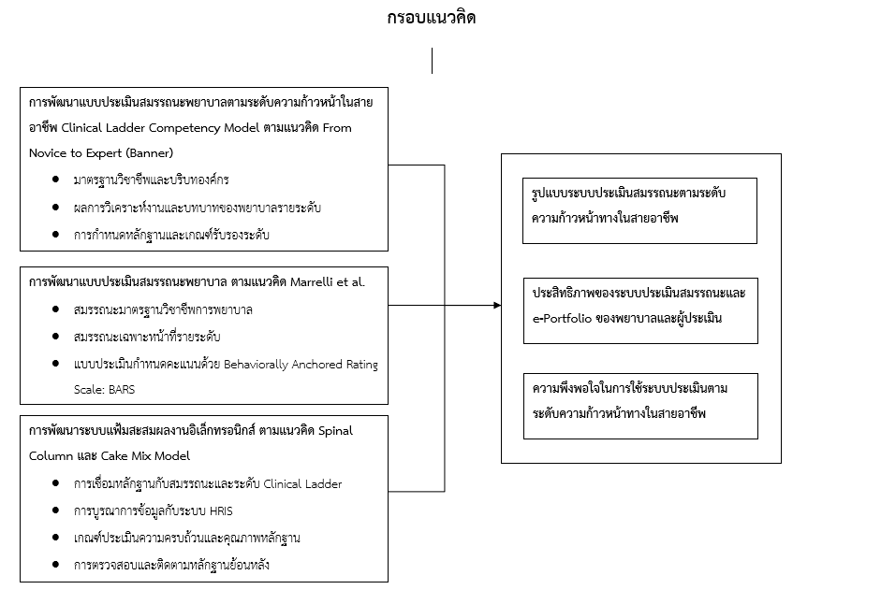
ภาพที่ 1 กรอบแนวคิดการวิจัย
การวิจัยครั้งนี้มีวัตถุประสงค์เพื่อพัฒนาระบบประเมินสมรรถนะของพยาบาลวิชาชีพตามเส้นทางความก้าวหน้าในสายอาชีพด้วยระบบอิเล็กทรอนิกส์ ในโรงพยาบาลเอกชนแห่งหนึ่ง ผู้วิจัยสังเคราะห์งานวิจัยและแนวคิดที่เกี่ยวข้องจำนวน 20 เรื่อง พบว่ายังมีช่องว่างสำคัญ 3 ประการ ได้แก่ (1) เครื่องมือประเมินสมรรถนะส่วนใหญ่ประเมินสมรรถนะโดยรวมหรือเฉพาะสายงาน และไม่ได้แยกพฤติกรรมที่คาดหวังตามระดับความก้าวหน้า (2) ระบบ Clinical Ladder ยังขาดมาตรฐานร่วมและขาดหลักฐานที่เชื่อมสมรรถนะรายระดับกับผลลัพธ์ และ (3) ยังไม่มีระบบอิเล็กทรอนิกส์ที่รวมการประเมินสมรรถนะรายระดับกับแฟ้มสะสมผลงานไว้ในระบบเดียว (Moore et al., 2019; Slagle et al., 2023)
ผู้วิจัยจึงกำหนดกรอบแนวคิดของการวิจัยดังภาพที่ 1 ซึ่งประกอบด้วยการพัฒนา 3 องค์ประกอบที่ทำงานร่วมกันเป็นระบบเดียว ได้แก่ (1) การพัฒนาแบบประเมินสมรรถนะพยาบาลตามระดับความก้าวหน้าในสายอาชีพ (Clinical Ladder Competency Model) ตามแนวคิด From Novice to Expert ของ Benner (2) การพัฒนาแบบประเมินสมรรถนะพยาบาลตามแนวคิดของ Marrelli et al. ร่วมกับมาตรวัด BARS และ (3) การพัฒนาระบบแฟ้มสะสมผลงานอิเล็กทรอนิกส์ (e-Portfolio) ตามแนวคิด Spinal Column และ Cake Mix Model ผลที่เกิดจากการพัฒนาระบบดังกล่าวพิจารณาใน 3 ด้าน คือ รูปแบบระบบประเมินสมรรถนะตามระดับความก้าวหน้าในสายอาชีพ ประสิทธิภาพของระบบประเมินสมรรถนะและ e-Portfolio ของพยาบาลและผู้ประเมิน และความพึงพอใจในการใช้ระบบ
1. การพัฒนาแบบประเมินสมรรถนะตามระดับความก้าวหน้าในสายอาชีพ (Clinical Ladder Competency Model)
องค์ประกอบนี้ใช้แนวคิด From Novice to Expert ของ Benner (1984) ซึ่งอธิบายว่าพยาบาลพัฒนาทักษะและการตัดสินใจทางคลินิกเป็นลำดับขั้น ตั้งแต่ระดับผู้เริ่มต้น (novice) จนถึงระดับผู้เชี่ยวชาญ (expert) เป็นฐานในการกำหนดระดับความก้าวหน้า การสังเคราะห์วรรณกรรมพบว่ากรอบ Benner เป็นกรอบแนวคิดที่ใช้มากที่สุดในโปรแกรม Clinical Ladder แต่จำนวนระดับ เกณฑ์การสมัคร และวิธีประเมินแตกต่างกันมากระหว่างองค์กร (Slagle et al., 2023) จึงควรกำหนดระดับและเกณฑ์ให้ชัดเจนตามบริบทขององค์กร ซึ่งสอดคล้องกับการปรับ Clinical Ladder เป็นเส้นทางอาชีพที่มีความคาดหวังและเกณฑ์เลื่อนระดับชัดเจน (Tucci et al., 2022; Ko & Yu, 2014)
องค์ประกอบนี้ประกอบด้วย 3 ส่วน ได้แก่ (1) มาตรฐานวิชาชีพและบริบทองค์กร เพื่อให้สมรรถนะที่กำหนดสอดคล้องกับมาตรฐานวิชาชีพการพยาบาลและลักษณะงานของโรงพยาบาลเอกชน (2) ผลการวิเคราะห์งานและบทบาทของพยาบาลรายระดับ เพื่อแยกว่าพยาบาลแต่ละระดับต้องรับผิดชอบและปฏิบัติอะไรที่ต่างกัน และ (3) การกำหนดหลักฐานและเกณฑ์รับรองระดับ เพื่อให้การตัดสินใจเลื่อนระดับอิงหลักฐานที่ตรวจสอบได้ ซึ่งตอบช่องว่างที่พบว่าเครื่องมือในประเทศไทยจำนวนมากยังไม่แยกพฤติกรรมตามระดับความก้าวหน้า (Pengcha-um et al., 2021; Kunsiripunyo, 2015)
2. การพัฒนาแบบประเมินสมรรถนะพยาบาลตามแนวคิดของ Marrelli et al. และมาตรวัด BARS
องค์ประกอบนี้นำเกณฑ์และระดับที่ได้จากองค์ประกอบที่ 1 มาแปลงเป็นแบบประเมินสมรรถนะ โดยแบ่งสมรรถนะเป็น 2 กลุ่ม คือ สมรรถนะมาตรฐานวิชาชีพการพยาบาลที่พยาบาลทุกระดับต้องมี และสมรรถนะเฉพาะหน้าที่รายระดับที่เปลี่ยนไปตามบทบาทและความรับผิดชอบ การแบ่งเช่นนี้สอดคล้องกับโครงสร้างสมรรถนะหลักและสมรรถนะเฉพาะสายงานที่พบในเครื่องมือก่อนหน้า (Naowapanich et al., 2015; Pengcha-um et al., 2021)
แบบประเมินกำหนดคะแนนด้วย Behaviorally Anchored Rating Scale (BARS) ซึ่งใช้ตัวอย่างพฤติกรรมที่สังเกตได้กำกับแต่ละระดับคะแนน เพื่อให้ผู้ประเมินตีความตรงกันและลดความคลุมเครือในการให้คะแนน งานวิจัยที่ผ่านมาสะท้อนความจำเป็นนี้ เนื่องจากพยาบาลส่วนหนึ่งรับรู้ว่าผู้ประเมินอาจได้รับอิทธิพลจากความสัมพันธ์ส่วนบุคคล (Jaber et al., 2025) และพบความไม่สอดคล้องกันระหว่างการประเมินตนเองกับการประเมินโดยผู้อื่นในการใช้ Clinical Ladder ที่โรงพยาบาลชุมชนในประเทศญี่ปุ่น ซึ่งผู้วิจัยเสนอให้อบรมวิธีประเมินอย่างต่อเนื่อง นอกจากนี้ แบบประเมินที่พัฒนาขึ้นต้องผ่านการตรวจสอบคุณภาพ ได้แก่ ความตรงเชิงเนื้อหา ความตรงเชิงโครงสร้าง และความเที่ยง เช่นเดียวกับเครื่องมือประเมินสมรรถนะที่มีหลักฐานรองรับ (Basit, 2024; Juntasopeepun et al., 2019)
3. การพัฒนาระบบแฟ้มสะสมผลงานอิเล็กทรอนิกส์ (e-Portfolio)
องค์ประกอบนี้พัฒนาระบบ e-Portfolio ตามแนวคิด Spinal Column และ Cake Mix Model เพื่อใช้เก็บหลักฐานการปฏิบัติของพยาบาลและเชื่อมกับแบบประเมินสมรรถนะ เหตุผลที่ต้องมีองค์ประกอบนี้ คือ Clinical Ladder ที่ประเมินสมรรถนะรายระดับต้องอาศัยหลักฐานจากหลายแหล่ง เช่น การประเมินตนเอง แฟ้มสะสมผลงาน การประเมินโดยเพื่อนร่วมงานและหัวหน้างาน การตรวจสอบ (audit) และการสัมภาษณ์ (Burket et al., 2010) ขณะที่การสังเคราะห์ Clinical Ladder ในระดับสากลพบว่ากิจกรรมด้านเทคโนโลยีและสารสนเทศยังเป็นช่องว่าง (Slagle et al., 2023) และมีหลักฐานว่าการใช้ e-Portfolio ร่วมกับการสะท้อนคิดและข้อมูลย้อนกลับช่วยเพิ่มคะแนนความรู้และการปฏิบัติของพยาบาลได้ (Najaffard et al., 2024)
องค์ประกอบนี้ประกอบด้วย (1) การเชื่อมหลักฐานกับสมรรถนะและระดับ Clinical Ladder เพื่อให้หลักฐานแต่ละชิ้นระบุได้ว่าสนับสนุนสมรรถนะและระดับใด (2) การบูรณาการข้อมูลกับระบบสารสนเทศทรัพยากรบุคคล (HRIS) เพื่อให้ข้อมูลพยาบาลและผลประเมินเชื่อมกันและไม่ต้องบันทึกซ้ำ (3) เกณฑ์ประเมินความครบถ้วนและคุณภาพหลักฐาน ซึ่งเป็นประเด็นที่การประเมินโครงการ Clinical Ladder ที่ผ่านมายังมีโอกาสพัฒนา (Leamon et al., 2023) และ (4) การตรวจสอบและติดตามหลักฐานย้อนหลัง เพื่อให้ตรวจทานการตัดสินใจเลื่อนระดับได้
4. ผลของการพัฒนาระบบ
เมื่อพัฒนาทั้ง 3 องค์ประกอบร่วมกันแล้ว ผู้วิจัยพิจารณาผลใน 3 ด้าน ดังนี้
4.1 รูปแบบระบบประเมินสมรรถนะตามระดับความก้าวหน้าในสายอาชีพ คือผลผลิตของการพัฒนา ได้แก่ ระบบที่ประกอบด้วยเกณฑ์สมรรถนะรายระดับ แบบประเมิน BARS และ e-Portfolio ที่เชื่อมกัน โดยตรวจสอบความเหมาะสมของรูปแบบและคุณภาพของเครื่องมือก่อนนำไปใช้
4.2 ประสิทธิภาพของระบบประเมินสมรรถนะและ e-Portfolio ของพยาบาลและผู้ประเมิน คือความสามารถของระบบในการช่วยให้พยาบาลและผู้ประเมินใช้งานและติดตามความก้าวหน้าได้สะดวก ถูกต้อง และครบถ้วน ซึ่งเป็นประเด็นที่งานก่อนหน้ายังไม่ตอบว่าระบบดิจิทัลช่วยให้ติดตามและประเมินความก้าวหน้ามีประสิทธิภาพเพียงใด (Pertiwi & Hariyati, 2019)
4.3 ความพึงพอใจในการใช้ระบบประเมินตามระดับความก้าวหน้าในสายอาชีพ คือการยอมรับและความพึงพอใจของพยาบาลผู้ถูกประเมินและผู้ประเมิน ซึ่งเป็นปัจจัยที่เกี่ยวข้องกับความสำเร็จของระบบ เพราะการมีส่วนร่วมของพยาบาลหน้างานและความพึงพอใจในงานเป็นประเด็นสำคัญของ Clinical Ladder ที่ประสบความสำเร็จ (Moore et al., 2019; Pertiwi & Hariyati, 2019) และการรับรู้ถึงความเป็นธรรมของระบบประเมินมีผลต่อการยอมรับ (Jaber et al., 2025)
5. ความสัมพันธ์ขององค์ประกอบในกรอบแนวคิด
องค์ประกอบทั้งสามเชื่อมต่อกันเป็นลำดับ องค์ประกอบที่ 1 กำหนดระดับความก้าวหน้า บทบาท และเกณฑ์รับรองระดับ องค์ประกอบที่ 2 แปลงเกณฑ์เหล่านั้นเป็นสมรรถนะและมาตรวัดพฤติกรรมที่ประเมินได้ในแต่ละระดับ และองค์ประกอบที่ 3 เก็บและเชื่อมหลักฐานของพยาบาลแต่ละคนกับสมรรถนะและระดับในระบบอิเล็กทรอนิกส์ ระบบที่ได้จึงรวมการกำหนดระดับ การประเมิน และการเก็บหลักฐานไว้ด้วยกัน ซึ่งตอบช่องว่างของงานวิจัยที่ผ่านมาทั้ง 3 ประการ จากนั้นประเมินผลการพัฒนาในด้านรูปแบบระบบ ประสิทธิภาพ และความพึงพอใจของผู้ใช้
เอกสารอ้างอิง
Basit, G. (2024). Examining the Turkish validity and reliability of the Competency of Nursing Process Questionnaire: A methodological study. Turkiye Klinikleri Journal of Nursing Sciences, 16(3), 752–760. https://doi.org/10.5336/nurses.2024-101967
Benner, P. (1984). From novice to expert: Excellence and power in clinical nursing practice. Addison-Wesley.
Burket, T. L., Felmlee, M., Greider, P. J., Hippensteel, D. M., Rohrer, E. A., & Shay, M. L. (2010). Clinical ladder program evolution: Journey from novice to expert to enhancing outcomes. The Journal of Continuing Education in Nursing, 41(8), 369–374. https://doi.org/10.3928/00220124-20100503-07
Jaber, M. J., Alshodukhi, A. M., Bindahmsh, A. A., Baker, O. G., Almutairi, A. O., Kanaan, A., du Preez, S. E., & Jaber, S. J. (2025). Nurses' views and attitudes of the performance appraisal system efficacy and its impact on their work outcomes in a tertiary hospital. Global Journal on Quality and Safety in Healthcare, 8(3), 111–120. https://doi.org/10.36401/JQSH-24-19
Juntasopeepun, P., Turale, S., Kawabata, H., Thientong, H., Uesugi, Y., & Matsuo, H. (2019). Psychometric evaluation of the Nurse Competence Scale: A cross-sectional study. Nursing & Health Sciences, 21(4), 487–493. https://doi.org/10.1111/nhs.12627
Ko, Y. K., & Yu, S. (2014). Clinical ladder program implementation: A project guide. The Journal of Nursing Administration, 44(11), 612–616. https://doi.org/10.1097/NNA.0000000000000134
Kunsiripunyo, J. (2015). การพัฒนาเกณฑ์ประเมินสมรรถนะพยาบาลวิชาชีพ [The development of criterion for evaluating registered nurses' competencies]. Journal of The Royal Thai Army Nurses, 16(2), 123–130. https://he01.tci-thaijo.org/index.php/JRTAN/article/view/40295
Leamon, M., Zedreck-Gonzalez, J., Coe, P., & Fennimore, L. (2023). A roadmap to a comprehensive evaluation of a clinical ladder program. The Journal of Nursing Administration, 53(2), 104–109. https://doi.org/10.1097/NNA.0000000000001250
Moore, A., Meucci, J., & McGrath, J. (2019). Attributes of a successful clinical ladder program for nurses: An integrative review. Worldviews on Evidence-Based Nursing, 16(4), 263–270. https://doi.org/10.1111/wvn.12371
Najaffard, N., Mohammadi, A., Mojtahedzadeh, R., & Zarei, A. (2024). E-portfolio as an effective tool for improvement of practitioner nurses' clinical competence. BMC Medical Education, 24, Article 114. https://doi.org/10.1186/s12909-024-05092-z
Naowapanich, S., Siritarungsri, B., Sripunvoraskul, S., Wiratchpintu, P., & Pinyopasakul, W. (2015). Development of a competency scale for cardiovascular nurses at a university hospital. Nursing Science Journal of Thailand, 33(1), 33–41. https://he02.tci-thaijo.org/index.php/ns/article/view/40982
Pengcha-um, P., Khajornsin, B., & Na-soontorn, T. (2021). การพัฒนาแบบประเมินสมรรถนะประจำสายงานของพยาบาลวิชาชีพห้องผ่าตัด โรงพยาบาลสังกัดมหาวิทยาลัย [Development of functional competency evaluation form of registered nurses in operating room under the university hospitals]. Boromarajonani College of Nursing, Uttaradit Journal, 13(1), 132–146. https://he01.tci-thaijo.org/index.php/unc/article/view/250456
Pertiwi, B., & Hariyati, R. T. S. (2019). The impacts of career ladder system for nurses in hospital. Enfermería Clínica, 29(Suppl. 2), 106–110. https://doi.org/10.1016/j.enfcli.2019.04.016
Slagle, A., Wakim, N., & Gray, S. E. (2023). A global examination of clinical ladder programs: A synthesis of commonalities and opportunities for standardization. Worldviews on Evidence-Based Nursing, 20(1), 56–63. https://doi.org/10.1111/wvn.12622
Tucci, R., McClain, B., & Peyton, L. (2022). Beyond a clinical ladder: A career pathway for professional development and recognition of oncology nurses. The Journal of Nursing Administration, 52(12), 659–665. https://doi.org/10.1097/NNA.0000000000001228

